题目

第一题：弹性布局&响应式综合作业

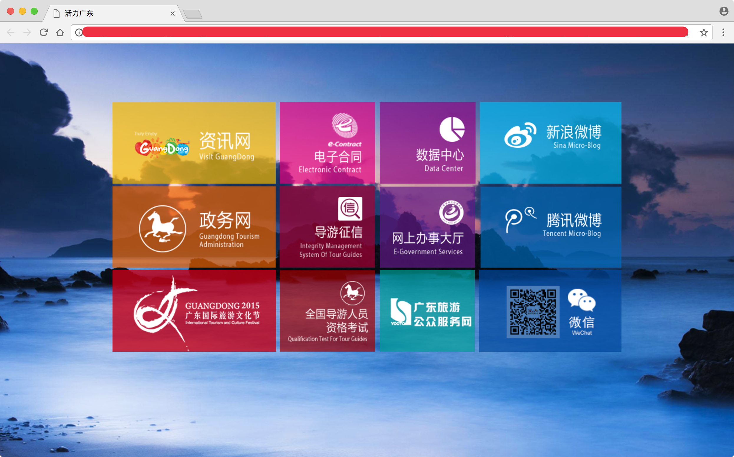

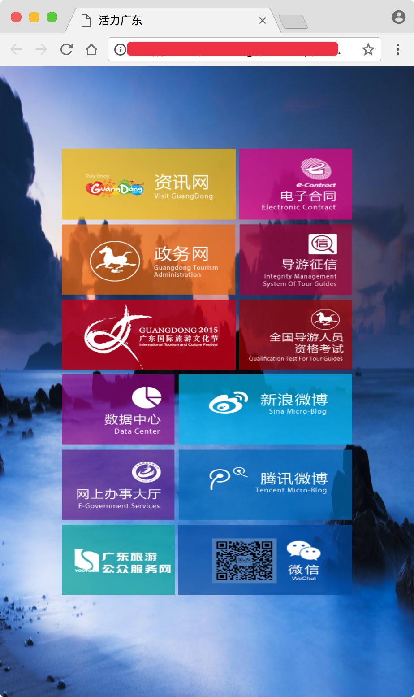

**作业要求**

1. 还原上述效果图。
2. 作业中整体为响应式，页面宽度以640为界产生响应式效果。
3. 页面宽度小于640时，伴随有流失布局效果。
4. 关于后半段的流式布局效果，有难度，能够实现固然好；不会用流式布局的话，可以使用固定的px布局。
5. 图片大小比例参见素材。

**作业目标及能力提升**

1. 掌握标签响应式和弹性布局的综合使用。
2. 掌握响应式的使用和弹性布局的使用。
3. 了解流式布局的使用。